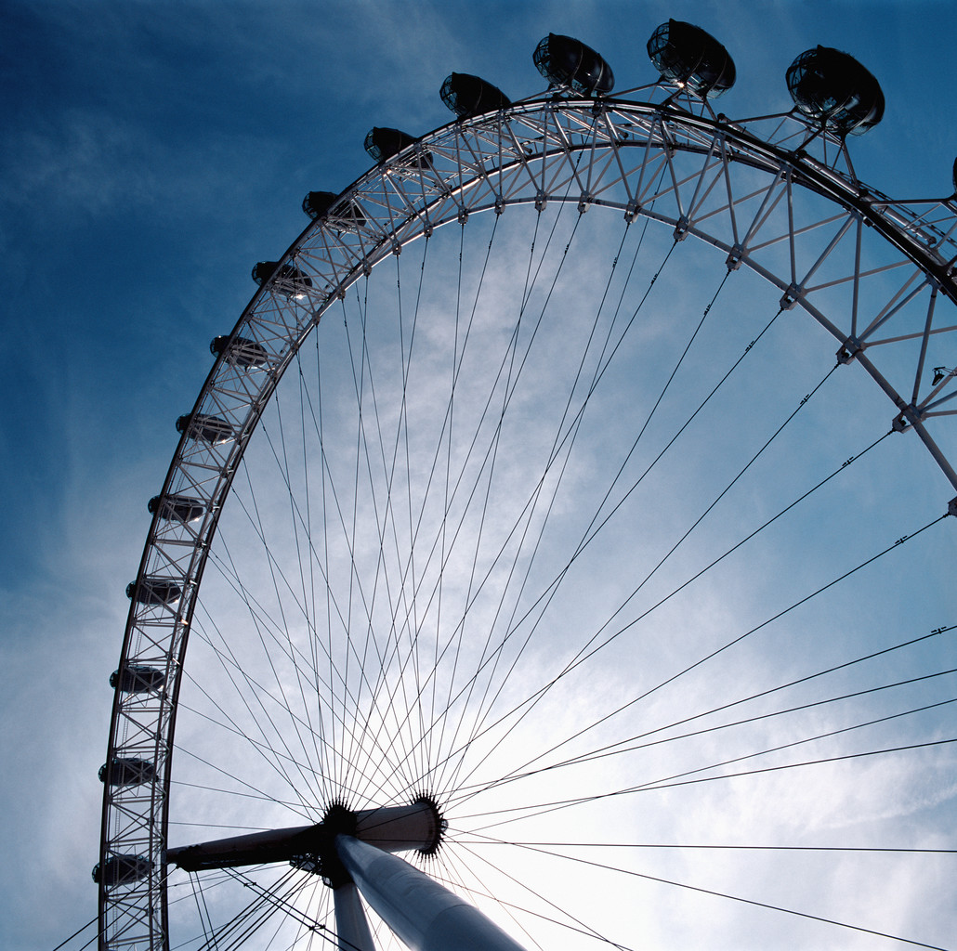
同坐在天 羅煜寰弟兄
經文：以弗所書二1-10

引言
基督信仰最深奧的地方就是「天上的神來到地上」以及「地上的人昇到天上」，我們若只知其一不知其二，那不僅把神的恩典小看了，更把自己的地位給貶到了地上。信徒要知道自己的屬天位份，才能活出截然不同的屬地人生，讓人羨慕信靠耶穌。
一、從前種種若死 (1-3)
- 未信主前彷若死人（1）
聖經提醒我們，都曾經「死在過犯罪惡之中」。聖經裡的罪是指“達不到神的標準”，而死則是“與神的生命隔絕”。我們知道“肉身的死”是對於物質界毫無回應能力，那麼“靈裡的死”就是對於屬靈界絲毫沒有反應。這就是我們信主前的光景，教堂的標語、傳道人的警語、聖經的話語，絲毫不能喚醒我們沉睡的心靈，我們連一點反應都沒有。
直到神使我們活了過來，也就是說，我們不可能靠著自己察覺應該如何回應神，甚至不知道自己應該回應神。這裡的“活”就是恢復屬靈的知覺，能夠自我省察、渴慕真神，這樣困難的事只有神辦得到。
- 未信者有三種表現（2-3a）
聖經描述未信主者有三種表現，首先是「隨從今世風俗」，今天世人都以能夠跟上潮流為榮，因為大家以為人類的發展是愈來愈進步。殊不知現今風尚是高舉自我，這與聖經所揭示的「祂必興旺、我必衰微」（約三30）剛好相反。其次是「順服空中邪靈」，空中的掌權者撒旦，在悖逆敵擋神的人心中運行，操控他們去倡導或是制定與神旨意相違背的活動與法律，為要使人盡量遠離神。第三是「放縱肉體私慾」，隨著自己的喜好而行，可以說是把自己當神看，一切以滿足自己為準，不在乎傷害別人。
- 原本該受神的震怒（3b）
今天世上實在是充滿了這樣的 “活死人”，他們與我們未信主前一樣，懵懂之間註定要擔當神的忿怒。也就是說，神並不是挑選出一些人讓他們滅亡，而另一些人則放他們生路；事實上是，按著我們的行為，原本全都應該滅亡；但是祂開了一條恩典的活路，讓願意相信的人能夠免去神聖潔公義的審判，直接得到永生。
二、今日靠主得生 (4-7)
- 全因神的豐盛憐憫（4）
保羅話鋒一轉，說道「然而神…」，這就讓我們看見了希望，神親自直接的介入，讓我們的命運完全改變。「神既有豐富的憐憫，因祂愛我們的大愛…」，憐憫與愛是神最主要的性情，有人說在感情的世界裡，愛得較深的一方總是首先示愛，而且容易受傷。神對我們豈不也是抱著不悔之愛，犧牲愛子且等待你我的回應？
- 與主共有三個一同（5-6）
“同活過來”：凡是接受十架救恩的人，他的靈魂得以甦醒，如同一個睡著的人醒了過來，開始過真實的生活。許多弟兄姐妹在蒙恩得救之後，都有類似的感覺，就是回想信主前的生活，恍若隔世；從前所追求與忙碌的種種情景，宛如醉生夢死一般。
一個人只有在靈覺恢復之後，也就是靈魂得救之後，他的生活才有了意義。在此之前，他如同死人一般，不論他為自己積攢了多少的功名利祿，在神的眼裡都等於是零，好像一個沒有身分證的人，根本談不上他有什麼法定的地位與價值。神看我們從與主同活的那一刻起，才算真正的開始過生活，過被神數算的日子。
“同得復活”：我們信主之後不只脫離罪惡、靈命復甦，過著新的生活；將來有一天還要得著像主耶穌一樣復活榮耀的身體，在天上永遠與主同在，這是神的完美心意。但是對於大多數信徒而言，我們很少去思想這一件奇妙的事，甚至內心也缺乏對於復活的渴望。雖然聖經多次談到將來的復活，但是我們只願沉浸在今生的平安喜樂之中，對於神的心願卻毫不在意。
殊不知在神的眼中，只有不朽壞的東西才能在永恆中與祂共處，你我的生命必須在死亡中脫胎換骨，穿上榮耀的身體，才能進入永恆。神的心意是要每一個得救的人帶著不朽的身體永遠住在新天新地裡，與祂同享福樂。「如果那使耶穌從死人中復活者的靈住在你們裡面，那使基督從死人中復活的，也必藉著住在你們裡面的聖靈，使你們必死的身體活過來。」（羅八11）
“同坐在天”：神最奇妙的恩典是把我們帶到天上，並非因為我們有什麼偉大之處，而是因為主耶穌已經升到高天，我們既擁有祂同樣的生命，與祂連結，我們的地位也就穩固在天，這是教會特有的權利與殊榮，我們必將與主一同作王，同享榮耀。
坐在天上並不表示我們什麼事情都不必做了，反而我們應當殷勤地為主工作，但是知道勝負早已分曉，只管交在主的手裡。我們只要學習安靜等候：「等我使你的仇敵作你的腳凳」（詩一一○1）。如果你已經在天上了，就儘管坐著，因為沒有任何事物是在你與神之上；如同一隻安然坐在樹上的小貓，不必擔心站在樹下狂吠的惡犬攻擊。
一個與主同坐天上的人，在他的身上聞不到絲毫死亡與腐敗的味道，這才是我們應該散發的氣息，讓人感到愉悅而清新：「因為你們已經死了，你們的生命與基督一同隱藏在 神裡面。」（西三2）
- 為要顯給後世代看（7）
神賜給我們這三個「一同」，要向以後的世代顯明祂的恩典，也就是說，神要我們成為下一代的榜樣，向他們見證神如何改變你我的生命。教會需要有屬靈前輩們的生命榜樣，才能代代傳承不息。
三、蒙恩乃為行善（8-10）
- 我們得救全靠恩典（8-9）
聖經再次提醒我們，得蒙救贖完全是神的恩典，透過相信而臨到我們，與你我的行為一點關係都沒有，也就是再多的美德善行都不能換得神對於你我罪過的赦免，因為神看這世上沒有一個義人。（羅三10）
- 神在基督裡的傑作（10a）
聖經原意「我們是神全新的創造」，教會是神在萬物中的傑作，在宇宙中最驕傲的珍藏品，而且是「在基督耶穌裡造成的」，不是靠著文化的薰陶、教育的充實、宗教的苦修，而是單單因為“在基督裡”，神就看我們為至寶，因為是祂用心血拯救回來的。
- 神早預備信徒行善（10b）
教會如此被神抬舉，不是要讓我們享受尊寵，而是要我們遵行神的旨意。雖然行善不能使我們得救，但是我們得救卻是為了行善；如果用亞當時代的術語，神要我們「修理看守、治理這地」，也就是根據神的法則恢復萬物間和諧的關係，這是每個信徒的必修課程：我是不是一個真正行善的基督徒？因為這才是神預定的旨意。
本週各項聚會
今日 09:30 兒童主日學
10:00 中學生團契
11:00 慕道班 呂允仁弟兄
11:00 初信造就班 暫停一次
14:30 造就聚會 呂允仁弟兄
聖經預言五
週二07:00 晨更聚會 陳東周弟兄
撒母耳記下十七
19:30 英文查經班
週三 19:30 交通禱告會 林強弟兄
週四 15:00 姊妹聚會 王清清姊妹
週五 15:00 姊妹禱告會
週五 19:30 愛的團契 交通禱告會
週六 19:00 社青團契 加拉太書五
19:00 大專團契 桌遊
【姊妹會擴大聚會】
「擴大見證聚會」：歡迎弟兄姊妹參加，並見證分享神在你身上所成就的事。
時間：9/29（四）下午2:00
「擴大禱告會」：歡迎平常不能參加禱告會的姊妹們參加，為自己的需要，肢體的需要，更為教會各項事工，到神面前同心祈求，神必應允（家中有年長長期病痛或未信主的家人歡迎同心禱告）。
時間：9/30（五）下午3:00
【獎學金】大專、高中在學的弟兄姊妹，即日起至10月9日止可申請教會獎助學金。請至辦公室領取發給辦法及申請書。
【登山健行】9月24日（六）舉辦「觀音山硬漢嶺登山健行」，上午8：00於教會集合後搭乘捷運；或9：30至捷運蘆洲站出口會合。參加者請自備悠遊卡、飲水、點心及防曬物品，若天氣不佳則取消活動。（詳情請詢問陳水德或劉國華弟兄）
臺北市基督徒聚會處 第2189期 2011.09.18
教會網站：http://www.taipeiassembly.org
主日上午 主日下午 下週主日上午 下週主日下午
聚會時間： 9時45分 2時30分 9時45分 2時30分
司 會： 林 強弟兄 呂允仁弟兄
領 詩： 卜昭信弟兄 呂允仁弟兄 劉耀仁弟兄 林 強弟兄
司 琴： 陳孜祈姊妹 羅雲深姊妹 羅雲深姊妹 王清清姊妹
講 道： 羅煜寰弟兄 呂允仁弟兄 許培琦弟兄 林 強弟兄
本週題目： 同坐在天 下週主題：服事中的灰廑
本週經文： 以弗所書二1~10 下週經文：出埃及記廿七1~3
上午招待： 張福台弟兄 許家蓁姊妹 下週招待：徐子甯姊妹 王雅麗姊妹
黃凱意姊妹 吳純紹姊妹 孫曉真姊妹
臺北市中正區100南海路39號。電話（02）23710952傳真（02）23113751

然而，神既有豐富的憐憫，因他愛我們的大愛，
當我們死在過犯中的時候，便叫我們與基督一同活過來。 以弗所書二4~5

